Opgave til Sofokles’ Antigone, vv. 1155-1352 (ss. 71-82)

Sjette epeisodion, vv. 1155-1256 (ss. 71-75)
- Gengiv budbringerens beretning (vv. 1192-1243) med dine egne ord: Hvad er det, han fortæller?
- Hvordan reagerer Eurydike (umiddelbart) på beretningen (vv. 1244-1256)?
3. kommos, vv. 1257-1352 (ss. 75-82)
- Tragedien afsluttes af endnu en kommos. Hvad er det nu, det er?
- Hvem har ansvaret for, hvad der er sket, ifølge Kreons første replikker vv. 1263-1269 og 1271-1276? Hvordan ændrer det sig i det følgende (især vv. 1306-1325)?
- Hvorfor forbander Eurydike Kreon (vv. 1301-1305 og 1312-1313)? Har hun ret?
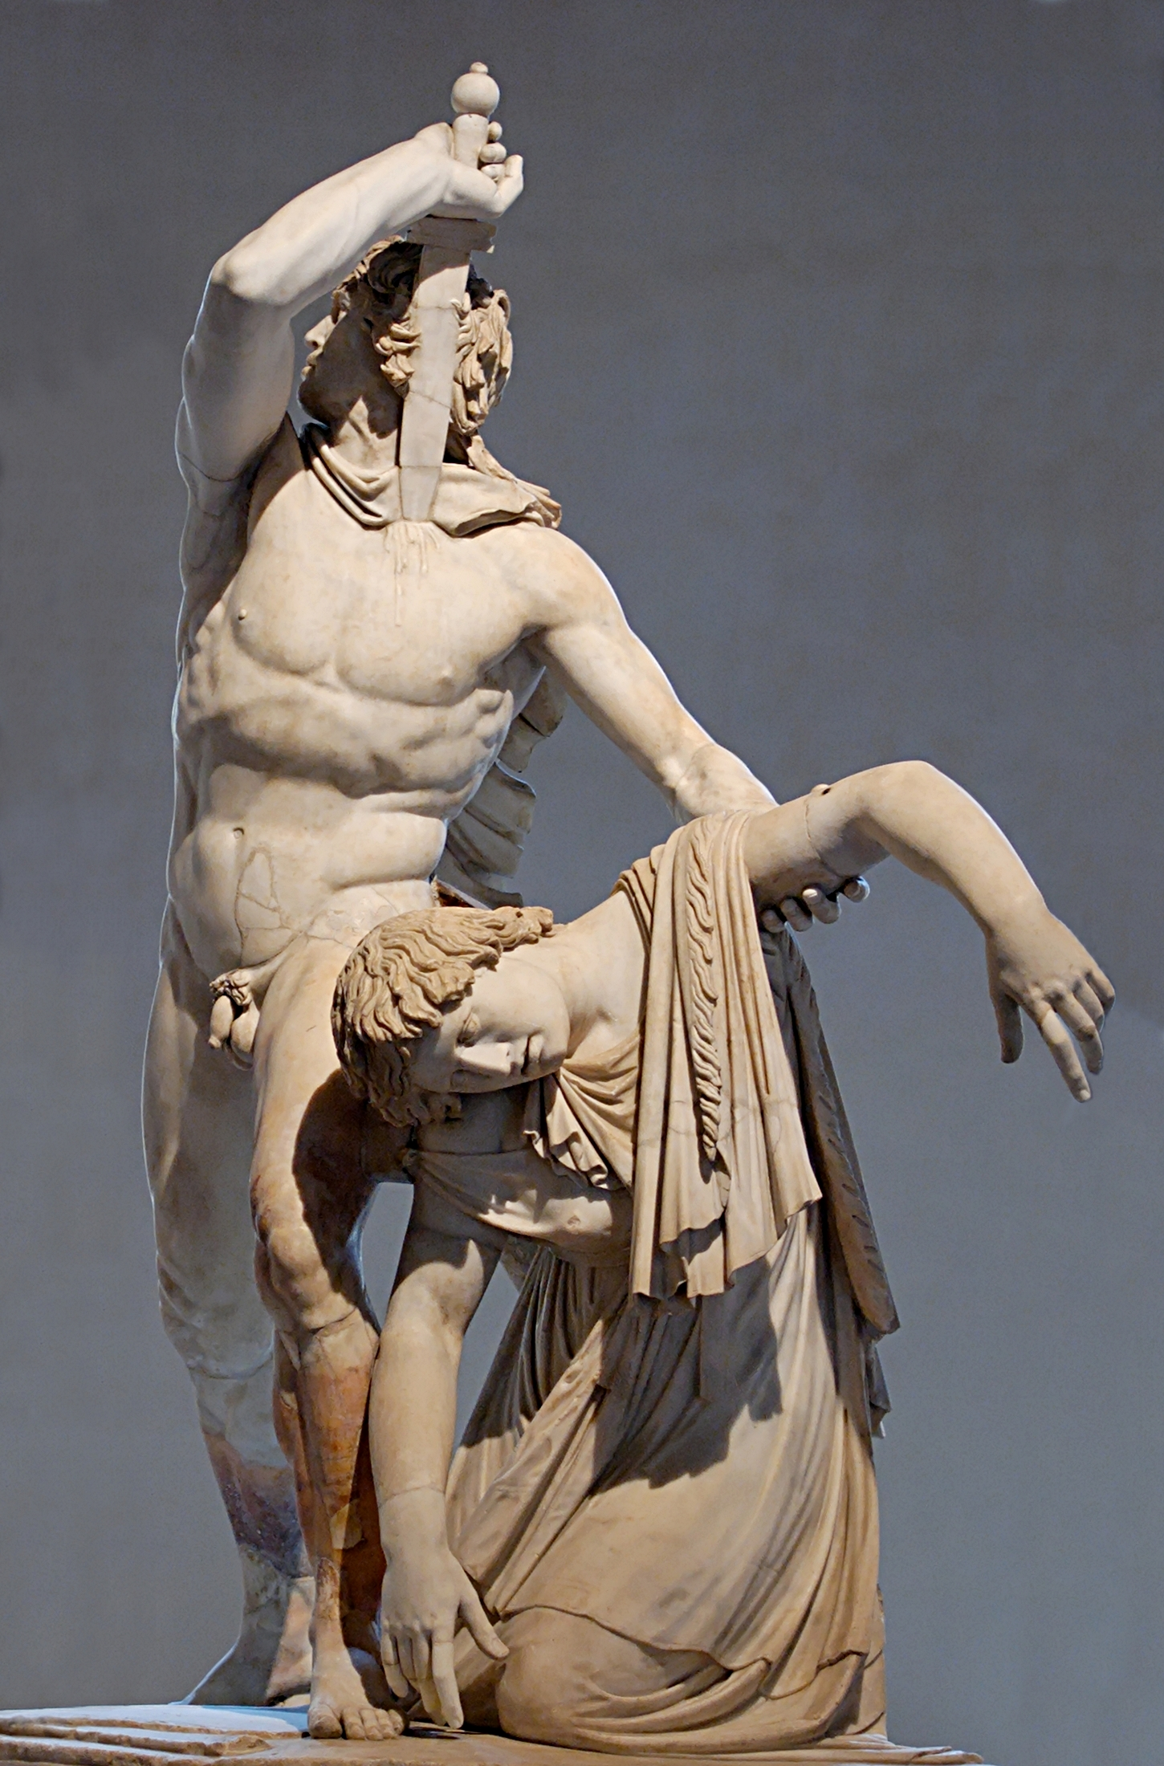
- Hvad er det, koret siger i de afsluttende vers, vv. 1348-1352? Hvad er deres konklusion på tragedien? Hvor mange begreber, som vi har arbejdet med, kan I finde her?

En galler begår selvmord. Romersk marmorkopi af hellenistisk original fra ca. 220 f.v.t.

